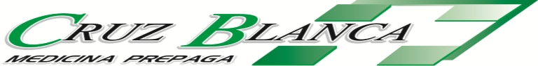

01 de Julio de 2022.-

Sr. Asociado:
Informamos a Ud. que el Ministerio de Salud dispuso un aumento en las cuotas de las Medicinas Prepagas de 11.34%. Este aumento será aplicado a partir de las cuotas del mes de Agosto de 2022.
Con el deseo que nos podamos seguir “aguantando”; lo saludamos afectuosamente.
La Dirección.

